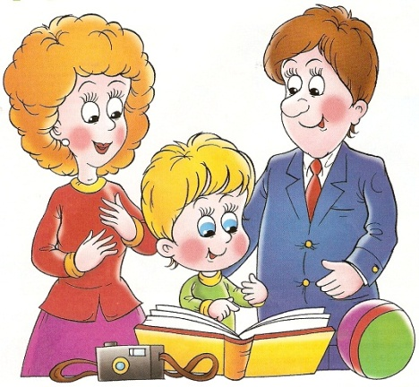
Что могут сделать родители, чтобы обеспечить речевую готовность ребёнка
к школе?

- Cоздать в семье условия, благоприятные для общего и речевого развития детей;
- Проводить целенаправленную и систематическую работу по речевому развитию детей и необходимую коррекцию недостатков в развитии речи;
- Не ругать ребенка за неправильную речь;
- Ненавязчиво исправлять неправильное произношение;
- Не заострять внимание на запинках и повторах слогов и слов;
- Осуществлять позитивный настрой ребенка на занятия с педагогами.
Необходимо учитывать важность речевого окружения ребенка. Речь должна быть четкой, ясной, грамотной, родителям необходимо как можно активнее способствовать накоплению словарного запаса детей.
Однако часто родители не уделяют должного внимания борьбе с тем или иным речевым нарушением. Это связано с двумя причинами:
1) родители не слышат недостатков речи своих детей;
2) не придают им серьезного значения, полагая, что с возрастом эти недостатки исправятся сами собой.
Но время, благоприятное для коррекционной работы, теряется, ребенок из детского сада уходит в школу, и недостатки речи начинают приносить ему немало огорчений. Сверстники высмеивают его, взрослые постоянно делают замечания, а в тетрадях появляются ошибки. Ребенок начинает стесняться, отказываться участвовать в праздниках. Он неуверенно чувствует себя, отвечая на уроках, переживает из-за неудовлетворительных оценок по русскому языку.
В такой ситуации критические замечания и требования говорить правильно не дают нужного результата. Ребенку необходимо умело и вовремя помочь. При этом очевидно, что помощь именно родителей в коррекционной работе обязательна и чрезвычайно ценна.
Во-первых, родительское мнение наиболее авторитетно для ребенка, а во-вторых, у родителей есть возможность ежедневно закреплять формируемые навыки в процессе повседневного непосредственного общения.
Таким образом, благодаря совместной работе учителя-логопеда, педагога- психолога, родителей удаётся своевременно и качественно помочь учащимся преодолеть речевые нарушения, более успешно овладеть программным материалом по русскому языку и чтению, сформировать положительную мотивацию к учебной деятельности, сформировать у учащихся с речевой патологией уверенность в своих возможностях.
Волкова Т.Е., учитель-логопед
Рыбина Л.Н., учитель-логопед

